数控加工实习指导手册

滨州学院
工程训练中心

目 录
1、数控机床概述 2
1.1 数控机床的组成 2
1.2 数控机床的坐标系 3
1.2.1 标准坐标系及其运动方向 3
1.2.2 数控机床坐标系的设定 4
2、数控编程基础 7
2.1 数控编程概述 7
2.2 数控程序的编制方法 8
2.3 程序格式 9
3、数控加工工艺基础 16
3.1 数控加工工艺设计内容 16
3.1.1 数控加工的工艺性分析 17
3.2 数控加工工艺路线设计 18
3.3 数控加工工序设计 19
4、数控机床 23
4.1 车床简介 23
4.2数控车加工实例 25
4.3加工中心的操作与加工 26
4.3.1 加工中心的概述 27
4.3.1.1主要功能及特点 27
4.3.1.2 主要技术参数 27
4.3.1.3 加工中心编程指令 30
4.3.1.4加工中心加工实例 31
4.3.1.5 程序编制

数控实习指导手册

1、数控机床概述

1.1 数控机床的组成
简单地说，数控机床就是装备了数控系统的机床。数控系统是采用数控技术的自动控制系统，它能够自动识别并处理使用规定的数字和文字编码的程序，从而控制机床完成预定的加工操作。
数控机床由数控系统和机床本体两大部分组成，而数控系统又由输入输出设备、数控装置、伺服系统、辅助控制装置等部分组成。图1.1所示为数控机床的组成示意图。

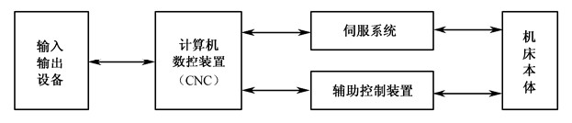
图1.1数控机床的组成
1．输入输出设备
输入输出设备的作用是输入程序，显示命令与图形，打印数据等。
控制介质是用于记载零件加工过程中所需的各种加工信息的信息载体，是实现操作者与设备之间联系的媒介物。常用的控制介质的形式有穿孔纸带和磁盘等。根据控制介质形式的不同，相应有不同的输入设备。如光电阅读机、软盘驱动器等。现代数控机床可用操作面板上的键盘直接将程序和数据输入，还可以通过通信接口，从其他计算机获取加工信息。
随着计算机辅助设计与制造（CAD/CAM）技术的发展，有些数控机床可利用CAD/CAM软件在通用计算机上编程，然后通过计算机与数控机床之间的通信，将程序与数据直接传送给数控装置。
2．数控装置
数控装置是数控机床的“指挥中心”。现在的数控机床一般都采用微型计算机作为数控装置，这种数控装置称为计算机数控（CNC）装置。数控装置的功能是接受外部输入的加工程序和各种控制。

1.2 数控机床的坐标系
我国根据ISO841国际标准制定的JB3051—82数控标准，对数控机床的坐标轴及运动方向作了明文规定。

1.2.1 标准坐标系及其运动方向
1．命名原则
标准规定，不论机床在加工中是刀具移动，还是被加工工件移动，都一律假定刀具相对于静止的工件移动。并且，将刀具与工件之间距离增大的方向作为坐标轴的正方向。
2．标准坐标系
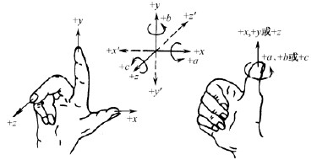
标准中规定数控机床的坐标系采用右手笛卡儿坐标系。如图1.2所示，右手笛卡儿坐标系中的3个直角坐标轴x, y, z与机床的主要导轨相平行，x, y, z轴之间的关系及其正方向由右手定则规定。3个旋转坐标a, b, c相应表示其轴线平行于x, y, z的旋转运动，其正方向根据右手螺旋方法确定。
图1.2 右手笛卡儿坐标系
编程时，一律假定工件不动而刀具运动，所以对于程编人员来说，即使不知道是刀具移近工件，还是工件移近刀具，也能编出正确的程序。
对于工件运动而不是刀具运动的机床，在坐标系命名时，在坐标系的符号上应加注标记“ ′ ”，如x′, y′, z′等，以示区别。
3．机床坐标轴的确定
确定机床坐标轴时，一般先确定z轴，再确定x轴、y轴。
（1）z轴
规定平行于机床主轴轴线的坐标轴为z轴，并取刀具远离工件的方向为其正方向。如在钻孔加工中，钻入工件的方向为z轴的负方向，而退出方向为z轴正方向。
对于没有主轴的机床（如牛头刨床），则取垂直于装夹工件的工作台的方向为z轴方向。如果机床有几个主轴，则选择其中一个与装夹工件的工作台垂直的主轴为主要主轴，并以它的方向作为z轴方向。
（2）x轴
x轴位于与工件定位平面相平行的水平面内，且垂直于z轴。
对于工件旋转的机床（如车床、磨床等），则x轴在水平面内且垂直于工件旋转轴线。安装在横向滑座上的刀具离开工件的方向为x轴的正方向。
对于刀具旋转的机床，若主轴是垂直的（如立式铣床、钻床等），当从主轴向立柱看时，x轴的正方向指向右方。若主轴是水平的（如卧式铣床等），当从主轴向工件看时，x轴的正方向指向右方。因此，当面对机床看时，立式铣床与卧式铣床的x轴正方向相反。对于无主轴的机床（如刨床），则选定主要切削方向为x轴正方向。
（3）y轴
y轴方向可根据已确定的z轴、x轴方向，用右手笛卡儿坐标系来确定。
（4）附加坐标
如果机床除有x, y, z主要的直线运动坐标外，还有平行于它们的坐标运动，则应分别命名为u, v, w。如果还有第3组直线运动，则应分别命名为p, q, r。
如果在第1组a, b, c做回转运动的同时，还有平行或不平行a, b, c回转轴的第2组回转运动，可命名为d或e。图1.3、图1.4为卧式数控车床和立式数控铣床的坐标系。

1.2.2 数控机床坐标系的设定
数控机床的坐标系包括机床坐标系和工件坐标系。
1．机床坐标系的设定
机床坐标系是机床上固有的坐标系，是机床制造和调整的基准，也是工件坐标系设定的基准。机床坐标系的坐标轴及其方向按标准规定。机床坐标系的原点称为机床原点，其位置则由各机床生产厂家设定。机床开机后，首先要设定机床坐标系。其具体方法是执行手动返回参考点的操作。
机床参考点是数控机床上的一个固定点，大多数机床将刀具沿其坐标轴正向运动的极限点作为参考点，其位置用机械行程挡块来确定。参考点位置在机床出厂时已调整好，一般不作变动。
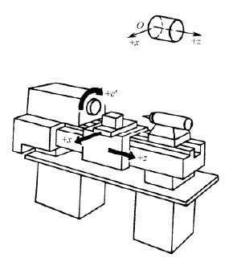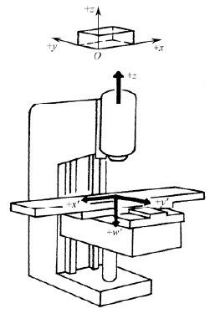
图1.3 卧式数控车床坐标系 图1.4 立式数控铣床坐标系
必要时可通过设定参数或改变机床上各挡块的位置来调整。
数控铣床的机床坐标系的原点一般都设在机床参考点上（见图1.5）。而数控车床的机床坐标系的原点则一般位于卡盘端面，如图1.6（a）所示；或离卡爪端面有一定距离处，如图1.6（b）所示；或机床参考点处，如图1.6（c）所示。
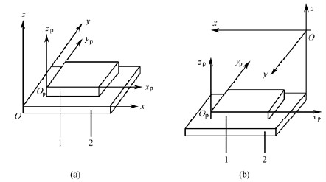
1—工件；2—工作台；xOz—机床坐标系； xp Op zp—工件坐标系
图1.5数控铣床的两种坐标系
机床通电后，不论刀具在什么位置，显示器上显示的坐标值均为零。当执行返回参考点的操作后，装在x, y, z轴向滑板上的各个行程挡块分别压下对应的开关，向数控系统发出信号。系统记下此点位置，并在显示器上显示出位于此点的刀具中心在机床坐标系中的坐标值，这表示在数控系统内部建立起了机床坐标系。对于将机床坐标系原点设在参考点上的数控机床，参考点在机床坐标系中的各坐标值均为零，因此参考点又称为机床零点。由此，通常把返回参考点的操作称为“回零”。
一旦机床断电后，数控系统就失去了对参考点的记忆。一般情况下，机床坐标系在以下
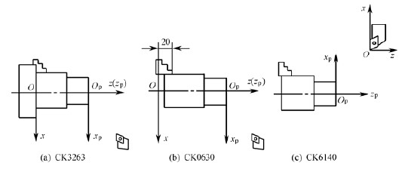
图1.6 数控车床的几种坐标系
几种情况下必须进行设定：①机床首次开机，或关机后重新接通电源时；②解除机床急停状态后；③解除机床超程报警信号后。
2．工件坐标系的设定
工件坐标系是编程时使用的坐标系，因此又称编程坐标系。工件坐标系坐标轴的意义必须与机床坐标轴相同。图1.5、图1.6中所示为数控铣床和数控车床的工件坐标系。数控加工开始前，必须首先设定工件坐标系。工件坐标系的设定方法介绍如下。
（1）确定工件坐标系原点
工件坐标系的原点，也称工件零点或编程零点。确定工件原点的原则是便于编程计算，故应尽量将工件原点设在零件图的尺寸基准或工艺基准处。一般来说，数控铣床的工件原点可设在工件外轮廓的某一角上，或设在对称工件的对称中心上，z轴方向的零点一般设在工件表面上。数控车床的工件原点一般选在主轴中心线与工件右端面或左端面的交点处。
（2）对刀
对刀点是数控加工时刀具相对于工件运动的起点，即是程序的起点。对刀点相对于工件原点的位置应在开始编程前确定。
所谓对刀，是指将刀具的刀位点移向对刀点的操作。
车刀、镗刀的刀位点是指刀尖或刀尖圆弧中心；立铣刀的刀位点是指刀具轴线与刀具底面的交点；球头铣刀的刀位点是球心；钻头的刀位点是钻尖。
对刀精度的高低直接影响工件的加工精度。目前，数控机床大多数采用人工对刀，这对操作者的技术要求较高。为保证对刀精度，常采用高精度的专用对刀仪进行对刀。
（3）执行坐标系设定指令
坐标系设定指令的格式为：G92（或G54）X Y Z 。指令中的X, Y, Z值是指对刀点（即刀具当前位置）在工件坐标系中的坐标值。
坐标系设定指令可以编制在加工程序的开头，也可以直接在操作面板上输入并执行。执行坐标系设定指令后，数控系统即将此坐标值记忆在存储器内，并显示在显示器上，表示工件坐标系被建立。此时机床并不发生动作，只有显示值发生了变化。

2、数控编程基础
数控机床是按照事先编制好的加工程序，自动地对被加工零件进行加工。使用数控机床加工零件时，程序编制是一项重要的工作。迅速、正确而经济地完成程序编制工作，对于有效地利用数控机床具有决定性意义。

2.1 数控编程概述
1．程序编制的内容及步骤
一般说来，数控机床程序的编制有以下5个步骤。
（1）工艺处理
在对零件图进行全面分析的基础上，确定零件的装夹定位方法、加工路线（如对刀点、换刀点、进给路线）、刀具及切削用量等工艺参数（如进给速度、主轴转速、切削宽度和切削深度等）。
（2）数值计算
根据零件图和所确定的加工路线，要计算出刀具中心运动轨迹。一般的数控装置具有直线插补和圆弧插补的功能。因此，对于加工由圆弧、直线组成的简单零件，只需计算出零件轮廓上相邻几何元素的交点或切点（基点）的坐标值，得出直线的起点、终点，圆弧的起点、终点和圆心坐标值。
当零件的形状比较复杂，并与数控装置的插补功能不一致时，需要作较复杂的计算。比如对非圆曲线或其他二次曲线，用仅有直线和圆弧插补功能的数控机床加工时，不仅需要计算基点，还要用直线段（或圆弧段）来逼近，在满足加工精度的条件下，再计算出曲线上各逼近线段的交点（节点）的坐标值。对于这种情况，大多要借助计算机来完成数值计算工作。
（3）编写零件加工程序
根据所计算出的刀具运动轨迹坐标值和已确定的切削用量以及辅助动作，结合数控系统规定使用的指令及程序段格式，编写零件加工程序。
（4）制作控制介质
程序编写好之后，需要制作成控制介质，以便将加工信息输入给数控装置。常用的记载加工程序的信息载体（即控制介质）有穿孔纸带、磁盘、磁带等。穿孔纸带是一种常用的控制介质，它是按照国际标准化组织（ISO）或美国电子工业学会（EIA）标准代码用穿孔机制成。穿孔纸带上的程序代码通过光电阅读机输入给数控装置。
（5）程序校验和零件试切
编制好的程序必须经过校验和试切才能正式使用。校验的方法是直接将控制介质上的内容输入到数控装置中，检查刀具的运动轨迹是否正确。在有CRT图形显示屏的数控机床上，可以用模拟工件切削过程的方法进行校验。否则，可用笔代刀，用坐标纸代替工件，让机床空运转，画出加工轨迹。
上述这些方法只能检验刀具的运动轨迹是否正确，不能检查加工精度。因此，还应进行零件的试切。如果通过试切发现零件的精度达不到要求，则应进行程序和控制介质的修改，以及采用误差补偿方法，直到加工出合格零件为止。

2.2 数控程序的编制方法
数控加工程序的编制方法有以下两种。
（1）手工编程
从零件图分析、工艺处理、数值计算、编写程序、制作控制介质直到程序校验等各个阶段均由人工完成的编程方法，称为手工编程。对于几何形状不太复杂的零件，数值计算较为简单，所需的程序段不多，程序编制容易实现。这时用手工编程较为经济而且及时。因此，手工编程被广泛用于点位加工和形状简单的轮廓加工中。但是，下列情况不适合用手工编程：
① 形状较复杂的零件，特别是由非圆曲线、空间曲线等几何元素组成的零件；
② 几何元素并不复杂但程序量很大的零件，如在一个零件上有数百甚至上千个孔；
③ 当铣削轮廓时，数控装置不具备刀具半径自动补偿功能，而只能以刀具中心的运动
轨迹进行编程的情况。
在以上这些情况下，编程中的数值计算相当繁琐且程序量大，所费时间多且易出错。而且，有时手工编程根本难以完成。为缩短生产周期，提高数控机床的利用率，有效地解决各种复杂零件的编程问题，必须采用自动编程。
（2）自动编程
由计算机完成程序编制中的大部分或全部工作的编程方法，称为自动编程。
目前，由世界各国研制的自动编程系统已有上百种。按照加工信息输入方式的不同，自动编程系统可分为语言式系统和图形交互式系统两类。
早期的自动编程系统均为语言式系统。编程员需将全部加工内容用数控语言编写好零件源程序，输入计算机，计算机处理完毕后再输出可以直接用于数控机床的数控加工程序。由美国麻省理工大学在1955年研制成功的APT系统属于语言式系统。随着微型计算机技术和数控编程技术的发展，出现了可以直接将零件的几何图形转化为数控加工程序的图形交互式系统，如美国CNC Software公司开发的MASTER CAM系统。
编程员可利用自动编程系统本身的CAD功能，以人机对话的方式，很方便地在显示器上勾画出复杂的零件图形，从而完成了编程信息的输入。这种自动编程方法实现了CAM与CAD的高度结合，因此，被纳入CAD/CAM技术。自动编程可以大大减轻编程人员的劳动强度，将编程效率提高几十倍甚至上百倍。同时解决了手工编程无法解决的复杂零件的编程难题。因此，除了少数情况下采用手工编程外，原则上都应采用自动编程。但是手工编程是自动编程的基础，对于数控编程的初学者来说，仍应从学习手工编程入手。
（3）程序代码
数控加工程序是根据数控机床规定的语言规则及程序格式来编制的。因此，程序编制人员应熟悉编程中用到的各种代码、加工指令和程序格式。
目前，国际上有两种通用的数控标准，即国际标准化组织的ISO标准和美国电子工业学会的EIA标准。我国根据ISO标准制定了JB 3208—83, JB 3112—82等标准。这些标准是数控加工编程的基本准则。

2.3 程序格式
1．程序组成
一个完整的数控加工程序，由程序号、程序内容、程序结束指令3部分组成。
例如：
程序号 O0001；
N10 G92 X0 Y0 Z0；
N20 G90 G00 X20 Y30 T01 S800 M03；
程序主体 N30 G01 X50 Y10 F200；
N40 X0 Y0；
程序结束指令 N50 M02;
程序号位于程序主体之前，是程序的开始部分，一般独占一行。为了区别数控系统的存储器中所存的程序，每个程序必须有程序号。程序号一般由规定的字母O（EIA代码）或符号“：”（ISO代码）打头，后面紧跟若干位数字组成。常用的是2位和4位两种，前零可以省略。
程序主体部分是程序的核心，它由若干个程序段组成。在书写和打印时，一个程序段一般占一行。
程序结束指令位于程序主体的后面，可用M02（程序结束）或M30（纸带结束，光标返回）。M02与M30允许与其他程序字合用一个程序段，但最好还是将其单列一段。
2．程序段格式
程序段是数控加工程序中的一句，用来指令机床执行某一个动作或一组动作。每个程序段由若干个程序字组成。
程序字简称字，字首为一个英文字母，它称为字的地址，随后为若干位十进制数字。字的功能类别由字地址决定。根据功能的不同，程序字可分为顺序号字、准备功能字、辅助功能字、尺寸字、进给功能字、主轴转速功能字和刀具功能字。常用程序字的含义如表1.1所示。
表1.1 常用的程序字
功能 | 地址符 | 含义
顺序号字 | N | 表示程序段的代号
准备功能字 | G | 指令机床的工作方式
辅助功能字 | M | 指令机床的K开/关等辅助动作
辅助功能字 | X, Y, Z | 指令x, y, z轴的绝对坐标值
辅助功能字 | U, V, W | 指令x, y, z轴的增量坐标值
辅助功能字 | A, B, C | 指令绕x, y, z轴的旋转坐标值
尺寸字 | I, J, K | 指令圆弧中心坐标值
尺寸字 | R | 指令圆弧半径值
进给功能字 | F | 指令刀具中心的进给速度
主轴转速功能字 | S | 指令主轴的转速
刀具功能字 | T | 指令刀具的刀具号和补偿值
偏移号 | H或D | 指令刀具补偿值
重复次数 | L | 指令固定循环和子程序的执行次数
参数值 | R, Q | 指令固定循环中的设定距离
暂停时间 | P,X（U） | 指令暂停时间

程序段格式是指一个程序段中各个程序字的书写规则。目前使用的程序段格式称为字地址程序段，这种程序段格式的主要特点有：
（1）程序字的排列顺序不严格。但为了书写、输入和校对的方便，在习惯上程序字按一定的顺序排列：N, G, X, Y, Z, M, F, S, T。
（2）程序段的长度可变。不需要的或与上一程序段中相同的字可省略不写，故每个程序段长度会有变化，故这种格式又称为可变程序段格式。
（3）具体的数控系统对各类字的允许字长都有规定，一般情况下，它用如下格式表达：
N4 G2 X±5.3 Y±5.3 Z±5.3 F±4.3 S4 T4 M2；
该格式的含义为：N字最多能用不含小数点的4位数，X字最多能用小数点前5位、小数点后3位的数字，而且可带正负号。其余类推。数字前的零和正号可省略。结束符写在每一程序段后面，表示程序段结束。在书写或CRT显示器上用“；”或“*”表示。当制作穿孔纸带时，EIA代码用CR表示，ISO代码用LF表示。
3 常用的程序字
1）．顺序号字
顺序号字也称程序段号，用来识别不同的程序段。顺序号字位于程序段之首，它由地址符N和随后的2～4位数字组成（如N20）。
程序段在存储器内是以输入的先后顺序排列的，数控系统严格按存储器内程序段的排列顺序一段一段地执行。因此，顺序号只是程序段的名称，与程序的执行顺序无关。
顺序号的使用规则有：一般不用N0作顺序号；数字部分应用整数；N与数字之间、数字与数字之间不能有空格；顺序号的数字不一定要从大到小使用。
顺序号不是程序段的必用字，对于整个程序，可以每个程序段都设顺序号，也可在部分程序段设顺序号，也可不设顺序号；建议以N10开始，以间隔10递增，以便调试时插入新的程序段。
2）．准备功能字
准备功能字的地址符是G，所以又称为G功能、G指令或G代码。它的作用是建立数控机床工作方式，为数控系统的插补运算、刀补运算、固定循环等作好准备。
G指令中的数字一般是两位正整数（包括00）。随着数控系统功能的增加，G00～G99已不够使用，所以有些数控系统的G功能字中的后续数字已采用3位数。根据ISO 1056-1975国际标准，我国制定了JB 3208—83部颁标准，其中规定了G指令（G00～G99）的含义，共100种，见表1.2。
G指令按其功能的不同分成若干组，有模态式和非模态式两种。在表1.2中，如第2栏内标有字母，则表示所对应的G指令为模态指令，否则为非模态指令。字母相同的模态指令为一组。模态指令具有续效性，在后续的程序段中，一直保持有效到出现同组指令为止。非模态指令只限定在所出现的程序段中有效。下一个程序段需要时，必须重新写出。
不同组的G指令，在同一程序段中可指定多个。如果在同一程序段中指定了两个或两个以上同组的模态指令，则只有最后指定的G指令有效。如果在程序中指定了G指令表中没有列出的G指令，则系统显示报警。G指令通常位于程序段中的尺寸字之前。
表1.2中第4栏中说明“不指定”的指令，作将来修订标准时供指定新功能用。“永不指定”的指令，说明即使将来修订标准时，也不指定其用途。但这两类指令均可以由数控系统设计者根据需要自行定义表中所列功能以外的新功能，但必须在机床使用说明书中予以说明，以便用户使用。
表1.2 G功能指令
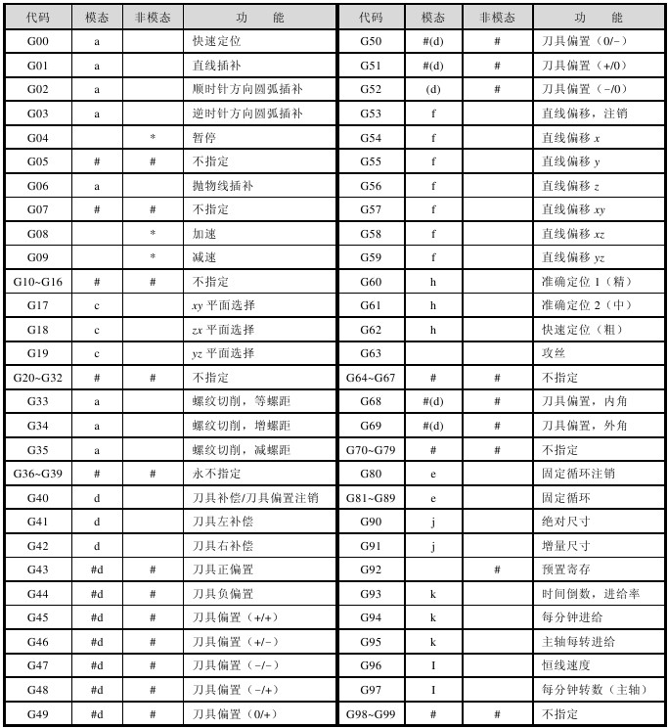
注：① #表示代码选作特殊用途时，必须在程序格式中说明。
② #(d)表示可以被#d所代替，亦可被#(d)所注销或代替。
目前，国内外各数控机床生产厂家所使用的G指令的标准化程度较低，只有G00～G04, G17～G19, G40～G44的含义在各系统中基本相同；G90~G92, G94~G97的含义在多数系统中相同。因此，在编程时要按机床说明书进行。
4．辅助功能字
辅助功能字也称M功能、M指令或M代码。M指令是控制机床在加工时做一些辅助动作的指令，如主轴的正反转、切削液的开关等。
按我国JB 3208—83标准的规定，辅助功能字由地址符为M和其后的两位数字组成。从M00～M99共100种，其含义见表1.3。
表1.3 M功能指令
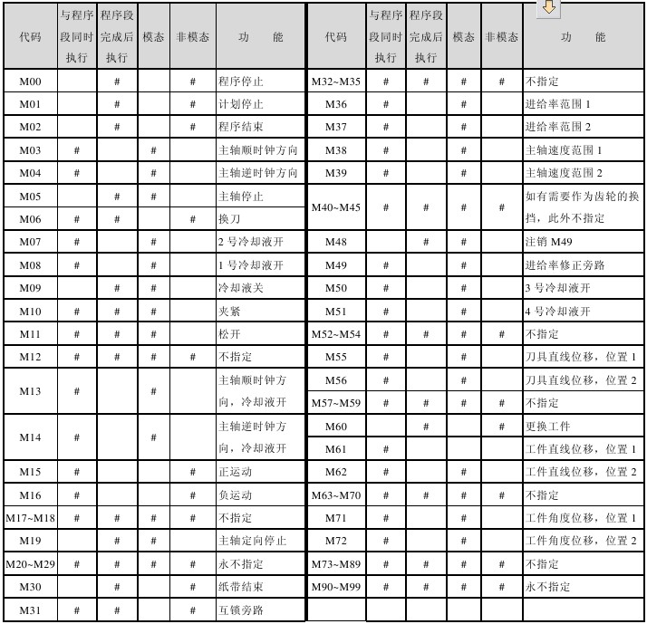
注：#表示代码选作特殊用途时，必须在程序中说明。
有的数控系统规定一个程序段中只能指定一个M指令。如果指定一个以上M指令，则最后一个有效。在M指令中，几种用于指令程序停止的意义有所不同，说明如下。
M00：程序停止，也称程序暂停。执行M00后，机床的所有动作都被切断，如主轴停转、进给停止、以及冷却液关。重新按“程序启动”按钮后，再继续执行后面的程序。
M01：计划停止，也称任选暂停。该指令的作用与M00相同，但它必须在预先按下机床操作面板上的“任选停止”按钮的情况下才有效。
M02：程序结束。当全部程序结束后，用该指令来切断机床的所有动作，并使机床复位。
该指令只出现在程序的最后一个程序段中。
M30：纸带结束。在全部程序结束后，用该指令来切断机床的所有动作，并使机床和数控系统复位，包括将纸带倒回到程序开始的位置。
现在的数控机床都使用存储器来存储程序并运行，而不使用纸带。此时，M02和M30的区别仅在于：用M02结束程序时，自动运行结束后光标停在程序结束处；而用M30结束程序时，自动运行结束后光标能自动返回程序开头处，按“程序启动”按钮，就可以再次运行程序。
5．尺寸字
尺寸字常用来指令机床的刀具运动到达的坐标位置。常用的地址符有如下3组。
第1组：X, Y, Z和U, V, W （用来指令到达点的直线绝对坐标和增量坐标）
第2组：A, B, C （用来指令到达点的角度坐标）
第3组：I, J, K和R （用来指令零件圆弧的圆心点坐标和圆弧半径）
（1）数值单位
数控编程时，可以使用小数点编程，也可以使用脉冲数编程。
当使用小数点编程时，小数点的位置单位为mm，如位置A点（50，0）可表示为X50.0或X50.，有的数控系统允许表示为X50。当使用脉冲数编程时，与数控系统的设定单位有关。
当设定单位为0.001时，上例中x = 50 mm可表示为X50000。选用何种单位，可用参数设定。
（2）米制和英制单位
G21, G20分别用来指令程序中所输入的数值是米制单位或英制单位。数控机床出厂时，一般将米制输入G21设定为默认状态。用米制输入数值时，可不再用G21指定。但用英制输入时，必须在工件坐标系设定前用G20进行指定。G20或G21指令一旦指定，即使断电也保持有效，直至被互相取代。
（3）绝对坐标值和增量坐标值
尺寸字的实质是坐标值，分绝对坐标值和增量坐标值两种，简称绝对尺寸和增量尺寸。
绝对坐标值是指在该程序段之前指定的坐标系中，相对于坐标原点的坐标值；增量坐标值是
指从上一个程序段的指令点开始的坐标增量。
在加工程序中，绝对尺寸与增量尺寸的表示方式有如下两种：一种是用G指令作规定，即用G90指令绝对尺寸，用G91指令增量尺寸。G90/G91是一对模态指令。此时，绝对尺寸和增量尺寸在同一程序段中只能用一种，不能混用。
另一种是直接用地址符区分，例如，绝对尺寸用X, Y, Z表示，而增量尺寸用U, V, W表示。这种表示方法可以很方便地区分两种尺寸指令，因此，在同一程序段中，绝对尺寸和增量尺寸可以混用，这给编程带来方便。各数控系统对绝对尺寸和增量尺寸表示方法的规定有所不同。大多数的数控车床采用第2种表示方法。
6．进给功能字
进给功能字又称为F功能或F指令，由地址符F与其后的若干位数字组成。F指令用于指令机床切削的进给速度，单位一般是mm/min （G94方式）。当进给速度与主轴转速有关时（如车削螺纹），单位为mm/r（G95方式）。
不同数控系统中的F指令的表示方法有所不同。通常用F后面跟两位数字表示，其数值代表进给速度的实际值，也有的是代表某种进给速度的代码。
7．主轴转速功能字
主轴转速功能字又称S功能或S指令，由地址符S与其后的若干位数字组成。
S指令用于指令机床主轴的转速，单位一般为r/min（G97方式）。在数控车床上，有时使用恒线速方式，单位为m/min（G96方式）。
主轴的实际转速常用机床操作面板上的“主轴转速倍率”开关调整。编程时总是假定此倍率开关指在100%的位置。S后面的数字有时代表实际转速值，有时表示某种转速的代码。
8．刀具功能字
刀具功能字又称T功能或T指令，由地址符T与其后的若干位数字组成。
T功指令常用来指令加工时所用的刀具号。对于车床，T后面除有表示刀号的数字外，还有表示刀具长度补偿值和刀尖半径补偿值的补偿号。不同系统的T功能差别较大，用得较多的是T后面2位数字或4位数字。加工中心的刀具功能还包括换刀功能。

3、数控加工工艺基础

3.1 数控加工工艺设计内容
数控加工工艺设计是对工件进行数控加工的前期工艺准备工作，它必须在程序编制工作之前完成。因为只有在工艺方案确定以后，程序编制才有依据。工艺设计合理与否，对程序的编制、机床的使用效率和零件的加工精度都有重要影响。工艺设计搞得不好，往往要成倍地增加编程工作量，有时候甚至要推倒重来。工艺方面考虑不周是造成加工差错的主要原因之一。因此，编程人员一定要在先做好工艺设计后，才开始编程。
数控加工工艺设计应遵循一般的工艺原则并结合数控机床的特点。数控加工工艺设计的主要内容有：数控加工的工艺性分析，数控加工工艺路线设计，数控加工工艺工序设计，以及数控加工专用技术文件的编写。

3.1.1 数控加工的工艺性分析
1．选择数控加工内容
当选择并决定某个零件进行数控加工时，并不等于要把它所有的加工内容都包下来，可能只是其中某一部分进行数控加工。必须在对零件图进行仔细的工艺分析基础上，合理选择需要进行数控加工的内容。
零件图的分析主要包括零件的材料、形状、尺寸、精度及毛坯形状和热处理要求等，以便确定该零件是否适合在数控机床上加工，或适合在哪种类型的数控机床上加工。只有那些属于批量小、形状复杂、精度要求高及生产周期要求短的零件，才最适合数控加工。
2．零件图工艺性分析
在选择和确定数控加工内容的过程中，编程人员应该根据所掌握的数控加工的基本特点，以及所用数控机床的功能和实际工作经验，对零件图作数控加工工艺性分析。
（1）结构工艺性分析
零件的内腔和外形最好采用统一的几何类型和尺寸，这样可以减少刀具规格和换刀次数，使编程方便，生产效率提高。
内槽圆角的半径（R）不宜过小。零件工艺性的好坏与被加工轮廓的高低、转接圆弧半径的大小有关。内槽圆角的大小决定着刀具直径的大小。内槽圆角半径大，就可以采用较大直径的刀具来加工，加工平面时，进给次数相应减少，加工质量也会好一些，所以工艺性好。
通常R＜0.2H（H为被加工零件轮廓面的最大高度）时，可以判断零件的该部位工艺性不好。
（2）轮廓几何要素分析
由于零件设计人员在设计过程中考虑不周或被忽略，常常遇到构成零件轮廓的几何元素条件不充分或含糊不清，如圆弧与直线、圆弧与圆弧在图样上相切，但是根据图上给出的尺寸，计算相切条件时，却变成了相交或相离状态。因为自动编程时，要对构成轮廓的所有几何要素进行定义，手工编程时要计算出每一个节点坐标，因此，无论哪一点不明确或不确定，编程都无法进行。所以，在审查和分析图纸时，一定要仔细认真，发现问题，及时找设计人员更改。
（3）尺寸标注方法分析
对数控加工来说，最倾向于以同一基准标注尺寸或直接给出坐标值。这种标注法，既便于编程，也便于尺寸之间的相互协调，在保持设计、工艺、检测基准与编程原点设置一致性方面带来很大的方便。
由于零件设计人员往往在尺寸标注中较多地考虑装配等使用特性，而采用局部分散的标注方法，这样会给工序安排和数控编程带来许多不便。事实上，由于数控加工精度以及重复定位精度都很高，不会因产生较大的累积误差而破坏使用特性，因而改局部分散标注法为集中标注或坐标值标注是完全可行的。
此外，还应分析有无引起矛盾的多余尺寸或影响工序安排的封闭尺寸等。
（4）定位基准的可靠性分析
数控加工工艺特别强调定位加工，尤其是正反两面都采用数控加工的零件，如不采用同一基准定位，很难保证两次定位安装加工后两个面上的轮廓位置与尺寸协调。因此零件上最好有合适的孔为作定位基准孔。如果零件上没有合适的孔，也可以专门设置工艺孔作为定位基准。如零件上实在无法打工艺孔，可以考虑以零件轮廓的基准边定位或在毛坯上增加工艺凸耳，打出工艺孔，在完成定位加工后再除去。如实在无法制出基准孔，起码也要用经过精加工的面作为同一基准。
（5）精度及技术要求分析
对被加工零件的加工精度及技术要求进行分析，是零件工艺性分析的重要内容，只有在分析零件尺寸精度、位置精度和表面粗糙度的基础上，才能对加工方法、装夹方式、刀具及切削用量进行合理的选择。

3.2 数控加工工艺路线设计
零件的数控加工工艺过程是对几道数控加工工序的内容和顺序的概括，而不是指毛坯到成品的整个工艺过程。而数控加工工序一般均穿插在零件加工的整个工艺过程中，因此，在数控工艺路线设计中，要考虑与整个工艺过程的协调吻合。
1．工序划分
根据数控加工的特点，数控加工工序的主要划分方法如下：
（1）以一次安装、加工作为一道工序这种方法适用于加工内容不多的工件，加工完成后就能达到待检状态。有的零件虽然能在一次安装中加工出许多待加工面，但会使程序太长，增加出错率。
（2）同一把刀具加工的内容作为一道工序采用此方法可以减少换刀次数，提高生产率，而且可以减小不必要的定位误差。
（3）以加工部位划分工序
对加工内容很多的工件，可按其结构特点将其加工部位分成几个部分，如内腔、外形、平面、曲面等。
（4）按粗、精加工划分工序
对于易发生加工变形的零件，由于粗加工后可能发生变形需要校形，故一般来说，凡有粗、精加工的都要将工序分开。
综上所述，在划分工序时，一定要视零件的结构与工艺性、机床的功能、零件数控加工内容的多少、安装次数及本单位生产组织状况灵活掌握。什么零件采用工序集中还是工序分散的原则，也要根据实际情况来确定，但是一定要力求合理。
2．工序顺序的安排
工序顺序的安排应根据零件的结构和毛坯状况、定位和夹紧的需要来考虑，重点是保证定位夹紧工件的刚性和有利于保证精度。工序顺序一般按下列原则进行：
（1）要注意工序间的衔接，上道工序的加工不能影响下道工序的定位与夹紧，中间穿插普通机床加工工序的也要综合考虑。
（2）先进行内形、内腔的加工工序，后进行外形的加工工序。
（3）以相同定位、夹紧方式，或用同一把刀具加工的工序，最好连接进行，以减少重复定位次数、换刀次数与挪动压紧元件次数。
（4）在同一次安装中进行的多道工序，应先安排对刚性破坏较小的工序。
数控加工工艺路线是下一步工序设计的基础，其设计的质量会直接影响零件的加工质量
与生产效率。设计工艺路线时，应对零件图、毛坯图认真消化，结合数控加工的特点，灵活
运用普通加工工艺的一般原则，尽量把数控加工工艺路线设计得合理一些。

3.3 数控加工工序设计
当数控加工工艺路线设计完成后，各道数控加工工序的内容已经基本确定，接下来便可以着手数控加工工序设计。数控加工工序设计的主要任务是进一步把本工序的加工内容、加工用量、工艺装备、定位夹紧方式以及刀具的运动轨迹都具体确定下来，为编制加工程序作好准备。
1．走刀路线的确定
走刀路线是刀具在整个加工工序中的运动轨迹，即刀具从对刀点（或机床原点）开始运动，直至返回该点并结束程序所经过的路径，包括切削加工的路径以及刀具切入切出等非切削空行程。它不但反映了工步的内容，也反映出工步的顺序。工步的划分与安排一般随走刀路线来进行。
走刀路线是编写程序的依据之一，因此，在确定走刀路线时，最好画一张工序简图，将本道工序中的走刀路线画上去（包括进刀、退刀路线），这样可给编程带来不少方便。在确定走刀路线时主要考虑以下几点：
（1）在保证加工质量的前提下，应寻求最短走刀路线，以减少整个加工过程中的空行程时间，提高加工效率。
（2）保证零件轮廓表面粗糙度要求，当零件的加工余量较大时，可采用多次进给逐渐切削的方法，最后留少量的精加工余量（一般为0.2~0.5 mm），安排在最后一次走刀时连续加工出来。
（3）刀具的进退刀应沿切线方向切入和切出，并且在轮廓切削过程中要避免停顿，以免因切削力突然变化而造成弹性变形，致使在零件轮廓上留下刀具的刻痕。
2．零件装夹及夹具选择
在数控加工过程中，既要保证加工质量，又要减少辅助操作时间，提高加工效率。因此，
应选用能准确和迅速定位并夹紧零件的装夹方案和夹具。
（1）零件安装
被加工零件在数控机床上的安装方法与一般机床一样，也要合理地选择定位基准和夹紧方案。在确定定位基准和夹紧方案时，应力求工艺基准与设计基准重合，减少定位误差。在安装工件前，一般要考虑以下两个原则：
① 尽量减少装夹次数，力争做到在一次装夹后能加工出全部待加工表面，以充分发挥数控机床的效能。
② 定位基准要预先加工完毕。当有些零件需要二次装夹时，要尽可能利用同一基准面来加工另一些待加工表面，以减少加工误差。
（2）夹具选择编程人员一般不进行数控加工的夹具设计，而是选用夹具或参与夹具设计方案的讨论。这里所讲的夹具，是指数控机床上完成工件夹紧、定位的工具。
数控加工对夹具的要求主要有两点：一是要保证夹具本身在机床上安装准确；二是要协调零件和机床坐标系的尺寸关系。在选择夹具时，一般应注意以下几点：
① 夹具结构力求简单，优先采用组合夹具、可调式夹具和其他通用夹具，避免采用专用夹具，以缩短生产周期。② 装卸零件要快速方便，多采用气动、液压夹具，以减少数控机床停机时间。
③ 要使加工部位开敞，夹具机构上的各部件不得妨碍加工中的走刀。
④ 夹具在机床上安装要准确可靠，以保证在正确的位置上加工工件。
⑤ 夹具要有足够的刚度和强度，以保证零件的加工精度。
（3）夹具类型
① 数控车床轴类零件夹具：在数控车床上加工轴类零件时，毛坯装在主轴顶尖和尾架顶尖之间，工件通过主轴上的拨动卡盘转动旋转。这时，拨动卡盘应满足在粗加工时能传递最大扭矩；能在高速转动时进行加工；能用顶尖使毛坯定位；能将用顶尖加工快速调整为用卡盘加工。
主轴上的拨动卡盘的结构形式主要有三爪拨动卡盘、自动夹紧拨动卡盘、复合卡盘和快速可调万能卡盘等。
② 数控车床盘类零件夹具：盘类零件在数控车床上可用带可调卡爪的卡盘、液压驱动卡盘、快速可调卡盘等进行装夹，其中快速可调卡盘还可以用于夹紧法兰、套、杯形、杆类等零件。
③ 数控铣床夹具：数控铣床可以加工形状复杂的零件，但是在数控铣床上工件装夹方法与普通铣床一样，所使用的夹具往往并不很复杂，只要求有简单的定位、夹紧机构就可以将工件装夹在工作台上。但是要将加工部位敞开，不能因为装夹工件而影响进给和切削加工。箱体零件在工作台上安装，通常用一个导向面、两个支承面的三面安装法或采用一个平面和两个销孔的安装方法，如加工箱体零件用万能拼合夹具、压板压紧等。必要时，还可以在数控铣床的工作台上安装不同形式的各种夹具，如数控分度工作台等。
3．对刀点和换刀点的确定所谓对刀是指将刀具移向对刀点，并使刀具的刀位点和对刀点重合的操作。
（1）对刀点的确定
所谓对刀点，是指在数控加工时刀具相对于工件运动的起点，也是程序的起点。编制程序时，应首先确定对刀点的位置。
选择对刀点具体的原则有：
① 对刀点可以设在被加工零件上，也可以设在零件外的某一点（如夹具上），但是，应尽量选在零件的设计基准或工艺基准上，或者与零件定位基准有一定尺寸联系的位置。如以孔定位的零件，应将孔的中心作为对刀点，这样可以提高零件的加工精度。
② 应尽量选择在机床上找正容易，在加工过程中便于检查的位置上。
③ 为便于坐标值的计算，最好选在坐标系的原点上，或选在已知坐标值的点上。
（2）换刀点的确定
加工中心、数控车床等多刀加工的机床，常需要在加工过程中间自动换刀，故编程时还要设置换刀点。为防止换刀时碰伤工件或夹具，换刀点常常设置在被加工零件外面，并要有一定的安全量。
4．刀具选择
数控机床所使用的刀具与普通机床所用的刀具相比，在刀具的类型、材料、刀刃结构与参数及切削方式等方面均无多大差别。但是，为适应数控加工中的高速强力切削的要求，对刀具的刚性和耐用度要求较普通加工严格。
刀具刚性不好，一是同把刀具不宜兼做粗、精加工，影响生产效率；二是在数控自动加工中极易发生打断刀具的事故，三是加工精度会大大降低。刀具的耐用度差，则会造成经常换刀、对刀而增加准备时间，也容易在工件的轮廓表面上留下接刀刀痕，影响工件表面加工质量。因此，应尽量选择刚性和耐用度都较高的刀具。
选择刀具材料，主要依据被加工工件的材料、被加工表面的精度、表面的质量要求、切削载荷的大小以及切削过程中有无冲击等。一般原则是选择硬质合金刀具。对一些高精度的数控机床还可选用性能更好且更耐磨的陶瓷、立方氮化硼或金钢石等刀具材料。对于能实现换刀的加工中心，刀具系统都已标准化，有车床类数控机床用工具系统和镗铣类数控机床用工具系统两大类。它们主要由两部分组成：一是刀具部分；二是刀具柄部（刀柄）、接杆（接柄）和夹头等装夹工具部分。工具系统中规定了刀具及装夹工具的结构、尺寸系列及其连接形式。
5．切削用量选择
数控加工的切削用量主要包括背吃刀量、主轴转速或切削速度（用于恒线速度切削）、进给速度或进给量等。对于不同的加工方法，需要选择不同的切削用量，并编入程序中。
切削用量的选择原则与普通机床加工相同：粗加工时，一般以提高生产率为主，但也要考虑经济性和加工成本。半精加工和精加工时，应在保证质量的前提下，兼顾切削效率、经济性和加工成本。从刀具耐用度出发，切削用量的选择方法是：先选择背吃刀量，其次确定进给速度，最后确定切削速度。具体数据应根据数控机床的使用说明书和机械加工工艺手册、金属切削手册等资料，结合实际加工经验来确定。
（1）背吃刀量α p（mm）
背吃刀量α p 主要根据机床、夹具、工件和刀具的刚度来决定。在刚度允许的情况下，应以最少的进给次数切除加工余量，最好一次切净余量，以便提高生产效率。在数控机床上，精加工余量可小于普通机床，一般取0.2~0.5 mm。
（2）进给速度vf（mm/min）或进给量f（mm/r）
进给速度vf 是指在单位时间内刀具沿进给方向移动的距离，是数控机床切削用量中的重要参数。
进给速度vf 主要是根据零件的加工精度和表面粗糙度的要求，以及刀具和工件材料进行选取。当加工精度、表面粗糙度要求高时，进给速度应该取小些，一般在20~50 mm/min的范围内选取。当工件加工质量要求能得到保证时，为提高生产效率，可选择较高的进给速度。最大的进给速度则受机床刚度和进给系统性能限制，并与脉冲当量有关。
一般情况下，应该将进给量换算成进给速度，它们之间的关系是：vf = nf（n为主轴转速，单位为r/min）。
（3）主轴转速n
主轴转速n主要根据允许的切削速度vc（m/min）选取，计算公式为n = 1 000vc/πd（d为切削刃选定处所对应的工件或者刀具的回转直径，单位为mm ）。主轴转速n要根据计算值在机床说明书中选取标准值，并编入数控加工程序中。
在选择好刀具及各把刀具的切削用量后，最好建立一张切削用量表，以防止遗忘并方便编程。

4、数控机床

4.1 车床简介
1．结构布局
以CJK6140D型数控车床为例，其主要由床身，主轴箱，大、中溜板，方刀架，尾座，安全保护系统，冷却系统，数控装置等部分组成。其外形如图4.1所示。
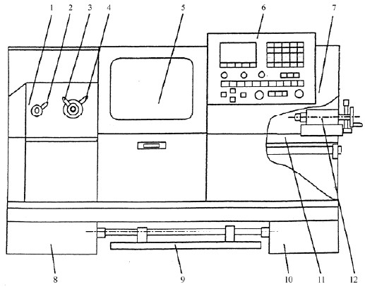
1—主轴箱； 2—编码器手柄； 3、4—主轴变速手柄； 5、7—车床防护门；
6—操作面板；8—前床腿；9—脚踏刹车；10—后床腿；11—床身；12—尾座
图4.1 CJK6140D型数控车床外形图
CJK6140D型数控车床由交流主电机通过主轴箱中的齿轮变速装置驱动主轴转动，经过主轴变速手柄之间的各种搭配，得到车床主轴的24级正、反转速。由于本数控车床不具备程控主轴变速功能，故主轴转速的变换必须在停车时手动操作。主轴箱中还装有编码器，在车削螺纹时必须停车，使用编码器手柄接通编码器与主轴的传动，为延长编码器的使用寿命，不用时应断开编码器与主轴的传动。主轴卡盘的夹紧与松开也是由人工手动操作。
床身为水平结构，床身导轨上支承着大、中溜板，分别安装有x轴和z轴的伺服进给传动装置。大、中溜板均采用滚珠丝杠传动，并做到无间隙传动。中溜板上装有LD4B型电动可回转的方刀架，刀架上可同时手动装夹4把刀具。
床身右上方安装有尾座，用于装夹长轴类工件或钻头等刀具。尾座套筒孔底部装有工具止动块，防止装入锥孔中的工具转动。在松开尾座套筒压紧手柄后，尾座利用4个带有弹性支座的滚动轴承，使整个部件浮在床身导轨上，从而减轻了尾座在床身导轨上移动时的推动力。
车床主电机放在前床腿中，冷却泵放在后床腿中，并配有两扇可移动防护门，车床的操作面板安放在右侧防护门上。同时车床还具有脚踏急停刹车装置。

4.2数控车加工实例
1．零件图的分析
如图4.2所示，这是一个由外圆锥面和外圆柱面构成的轴类零件，其φ50 mm外圆柱面直径处不加工，而φ46 mm外圆柱面直径处加工精度较高，其材料为45号钢。选择毛坯尺寸为φ50 mm×L120 mm。
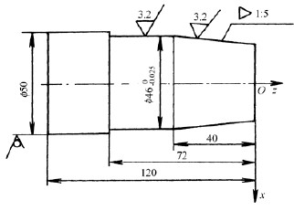
2．加工方案及加工路线的确定 以零件右端面中心O作为坐标系原点，设定工件坐标系。根据零件尺寸精度及技术要求，本例将粗、精加工分开来考虑，确定的加工工艺路线为：车削右端面→粗车外圆柱面为φ 46.5 mm→粗车外圆柱台阶面为φ43.5 mm×L25 mm→粗车外圆柱台阶面为φ40.5 mm×L10 mm→粗车外圆锥面→精车外圆锥面→精车φ60 mm外圆柱面。
图4.2轴类零件
3．零件的装夹及夹具的选择
采用数控车床本身的标准卡盘，毛坯伸出三爪卡盘外90 mm左右，并找正夹紧。
4．刀具和切削用量的选择
（1）刀具的选择选择1号刀具为90°硬质合金机夹偏刀，用于粗、精车削加工。
（2）切削用量的选择采用的切削用量主要考虑加工精度要求并兼顾提高刀具的耐用度、机床寿命等因素。确定主轴转速n = 630 r/min，进给速度粗车为F = 0.2 mm/r，精车为F = 0.1 mm/r。
注意安装刀具时，刀具的刀尖一定要和零件旋转中心等高，否则在车削零件的端面时将在零件端面中心产生小凸台，或损坏刀尖。
5 参考程序
采用绝对值编程方法，绝对值坐标用x，z地址表示，且坐标尺寸采用小数点编程。
N10 G50 X100.0 Z100.0；工件坐标系的设定
N20 S630 M03 T11；主轴正转n=630 r/min，调用1号刀，刀具补偿号为1
N30 G00 X52.0 Z0.0；快速点定位
N40 G01 X0.0 F0.2；车削右端面
N50 G00 Z1.0；快速点定位
N60 X46.5；
N70 G01 Z-72.0；粗车外圆柱面为φ46.5 mm
N80 X50.0；车削台阶
N90 G00 Z1.0；快速点定位
N100 X43.5；
N110 G01 Z-25.0；粗车外圆柱台阶面为φ43.5 mm×L25 mm
N120 X46.5；车削台阶
N130 G00 Z1.0；快速点定位
N140 X40.5；
N150 G01 Z-10.0；粗车外圆柱台阶面为φ40.5 mm×L10 mm
N160 X43.5；车削台阶
N170 G00 Z0.0；快速点定位
N180 X38.5；
N190 G01 X46.5 Z-40.0；粗车外圆锥面
N200 G00 Z0.0；快速点定位
N210 X38.0；
N220 G01 X46.0 Z-40.0 F0.1； 精车外圆锥面
N230 Z-72.0；精车φ60 mm外圆柱面
N240 X50.0；车削台阶
N250 G00 X100.0 Z100.0 T10； 快速退回刀具起始点，取消1号刀的刀具补偿
N260 M05；主轴停止转动
N270 M30；程序结束

4.3加工中心的操作与加工
所谓加工中心一般是指带有刀库和自动换刀装置的数控镗铣床。在工件一次装夹后，加工中心可以连续完成钻孔、扩孔、铰孔、镗孔、攻丝、铣削等多工序的加工，工序高度集中，因而可以大大减少工件装夹、测量和机床的调整时间，在加工形状比较复杂、精度要求比较高、产品更换频繁时，更具有良好的经济性。加工中心在模具制造过程中应用十分广泛。

4.3.1 加工中心的概述

4.3.1.1主要功能及特点
以VMC850型立式加工中心为例，其外形如图4.3所示。

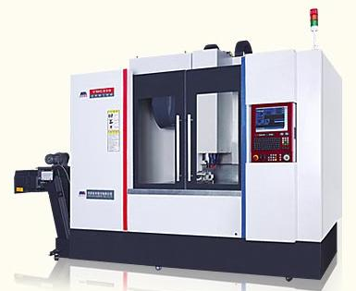
图4.3 立式加工中心
该系列机床整体上采用十字滑板式工作台，主轴箱沿立柱上下移动结构。在设计过程中采用Pro-engineer和Ansys等先进软件，通过优化设计，在具体结构上有很多独到之处。

4.3.1.2 主要技术参数
工作台:
工作台尺寸 mm 500×1000
允许最大荷重 kg 500
T型槽尺寸 18×5
工作范围
工作台最大行程(X轴) mm 850
滑座最大行程(Y轴) mm 510
主轴箱最大行程(Z轴) mm 540
主轴鼻端至工作台面尺寸 mm 150-690
主轴
锥孔(7:24) BT40
转速范围 r/min 8000
最大输出扭矩 N.m 52.5
主轴电机功率 kW 11/15
主轴中心到立柱导轨面距离 mm 600
主轴传动 皮带式传动
瓣刀 45度四瓣刀
刀具
刀柄规格 MAS403: BT40
拉钉规格 MAS403: LDA-BT40
进给
进给速度 mm/min1-10000
快速移动
X轴 m/min 24/36
Y轴 m/min 24/36
Z轴 m/min 18/36
刀库
刀库形式 圆盘式 斗笠式
刀库容量 把 24 20
最大刀具长度 mm300
最大刀具重量 kg 7
换刀时间(刀对刀) s 3.5 7
最大刀盘直径
满刀 mm φ80
相邻空刀 mm φ150
定位精度
X轴、Y轴、Z轴 ±0.005/300
X轴、Y轴、Z轴重复定位精度 ±0.003 ，±0.003， ±0.003
数控系统 FANUC 0i MC
工作台
工作台尺寸 mm 610×1300
允许最大荷重 kg 1000
T型槽尺寸 18×5
工作范围
工作台最大行程(X轴) mm 1100
滑座最大行程(Y轴) mm 610
主轴箱最大行程(Z轴) mm 610
主轴鼻端至工作台面尺寸 mm 150-760
主轴
锥孔(7:24) BT40
转速范围 r/min 60-6000
最大输出扭矩 52.5 N.m
主轴电机功率 kW 11/15
主轴中心到立柱导轨面距离 mm 725
主轴传动 皮带式传动
刀具
刀柄规格 MAS403: BT40
拉钉规格 MAS403:LDA-BT40
进给
进给速度 mm/min 1-10000快速移动
X轴 m/min 24
Y轴 m/min 24
Z轴 m/min 18
刀库
刀库形式 圆盘式 或 斗笠式
刀库容量 把 24
最大刀具长度 mm 300
最大刀具重量 kg 7
换刀时间(刀对刀) s 3.5
最大刀盘直径
满刀 mm φ80
相邻空刀 mm φ150

4.3.1.3 加工中心编程指令
1．钻孔循环指令
指令格式：
G81 X Y Z； （深孔钻削）
G82 X Y Z R P F； （深孔钻削）
G83 X Y Z R P Q F ； （深孔钻削）
G73 X Y Z R Q F； （高速深孔）
式中：
X , Y 表示钻孔位置；
Z 表示钻孔深度；
R 表示安全平面高度（钻孔起刀点高度）；
F 表示钻孔切削速度（mm/min）；
P 为G82指令中，刀具到达孔底位置时的暂停时间，单位为ms；
Q 在深孔钻削和高速钻削循环指令G83和G73中，为每一次进给的深度。G83指令
刀具退出孔口进行排屑。G73指令退刀距离由系统设定，实现间歇进给间歇排屑。
固定循环的基本动作可参考第4章数控铣床的指令介绍。
2．攻螺纹循环指令
指令格式为：G74 /G84 X Y Z R F；
式中的进给速度与被加工的螺纹螺距有关，即：F= T（螺距）×S（转速）。
该指令执行前，可不启动主轴，当执行该指令时，系统将自动启动主轴旋转。加工到孔底时，自动改变旋转方向后退刀。

4.3.1.4加工中心加工实例
1轮廓加工实例
要求在加工中心上加工如图5.15所示零件，毛坯为：80 mm×80 mm×15 mm的铝块，本工序为加工外轮廓（76±0.1）mm，内轮廓（40±0.1）mm，4-φ12 mm孔和铣上平面至尺寸14 mm。试进行工艺分析和程序编制。
2 工艺分析及处理
该零件毛坯为铝件，切削性能较好。尺寸精度不高，粗糙度要求不高，加工余量不大，所以不分粗精加工。另外由于图纸上是对称公差，所以编程时可以不考虑公差，以基本尺寸进行编程。完成该零件的加工必须换两次刀，所以在加工中心上加工比较合适。
1．工序安排及刀具选择
①铣上平面至尺寸，选φ60 mm的硬质合金盘铣刀，刀号为T01；
②选择φ16 mm的键槽铣刀铣外轮廓，刀号为T02；
③用T02号刀铣内轮廓；
④选择φ12 mm的钻头钻孔，刀号为T03。
2．工件的安装
由于工件为方形，且底面和侧面都不加工。另外尺寸14的设计基准为底面，所以定位面选择工件的两侧面和底面。选择平口钳装夹即可。
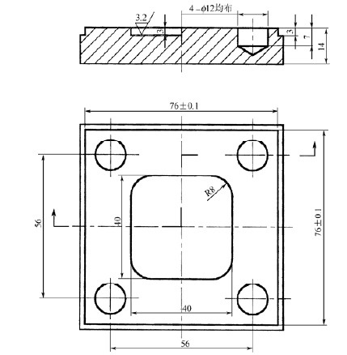
图5.15 轮廓加工
3．确定工艺参数
切削用量的选择必须考虑多方面的因素，如机床、夹具等工艺系统的刚性，刀具的材料、耐用度，工件的材料等。并根据数控工艺手册，结合实践经验来确定。由于加工中心适合于高精度，高速切削加工。根据经验切削用量选择如下数值。
铣平面：S800，F200，切削深度一次完成；
铣外轮廓和内轮廓：S2000，F100，切削深度一次完成；
钻孔：S1000，F30。

4.3.1.5 程序编制
1．程序原点的确定
由于外轮廓（76±0.1）mm、内轮廓（40±0.1）mm、4-φ12 mm孔位置尺寸的设计基准皆为零件的对称中心平面，其深度的设计基准为工件的上平面，而尺寸14的设计基准又为工件的底平面，为满足以上各尺寸的加工要求。程序原点设置在工件上平面中心处。
2．程序编制
程序编制的方法很多，本工件外轮廓、内轮廓采用半径补偿，钻孔采用固定循环指令。
参考程序如下：
O104；
N10 T01 M06 ； T01号盘铣刀铣平面
N20 G90 G54 G00 X-75 Y-20 ；
N30 S800 M03 ；
N40 G43 H01 Z5 M08 ；
N50 G01 Z0 F200 ；
N60 X75 ；
N70 Y20 ；
N80 X-75 M09；
N90 G91 G28 Z0 ；
N100 T02 M06 ； 用G41半径补偿铣外轮廓
N110 G00 X-50 Y-50 M0 ；
N120 G43 H02 Z-3 S2000 M03 ；
N130 G01 G41 D01 X-38 Y-38 F100 ；
N140 Y38 ；
N150 X38 ；
N160 Y-38 ；
N180 N170 X-38 ；
N190 X-50 ；
N200 G40 Y-50 ； 撤消刀补
N210 G00 Z10 ；
N220 G00 X0 Y0 ；
N230 G01 G41 D01 X20 ； 建立刀补加工内轮廓
N240 Z-3 ；
N250 Y32 ；
N260 G03 X32 Y38 R8 ；
N270 G01 X-32 ；
N280 G03 X-38 Y32 R8 ；
N290 G01 Y-32 ；
N300 G03 X-32 Y-38 R8 ；
N310 G01 X-38 ；
N320 G03 X-38 Y-32 R8 ；
N330 G01 Y5 ；
N340 Z5 ；
N350 G00 G40 Z10 ；
N360 X0 Y0 ； 铣中间多余的材料
N370 G01 Z-3 ；
N380 X10 ；
N390 G03 X10 I-10 J0 ；
N400 G00 Z50 M09 ；
N410 G91 G28 Z0 ；
N420 T03 M06 ； 换T03 号刀钻孔
N430 G00 G43 H03 Z50 M08 ；
N440 S1000 M03 ；
N450 G99 G81 X-28 Y28 Z ?0.464 R3 F30 ； 刀尖的深度为-10.464
N460 Y-28 ；
N470 X-28 ；
N480 G98 Y28 M09 ；
N490 G91 G28 Z0 ；
M30 ；
程序校验和试切削
步骤：
① 将程序输入系统进行图形模拟和修改。
② 按要求装夹好工件和刀具。
③ 对刀进行工件坐标系的设置（本程序选用G54）。
④ 进行刀具长度补偿和T02号刀的半径补偿。
⑤ 以上准备工作完成后，可以试切削工件。
⑥ 按图纸要求对工件进行检验，如有不合格之处，再修改程序或修改补偿设置，直到工件合格为止。

